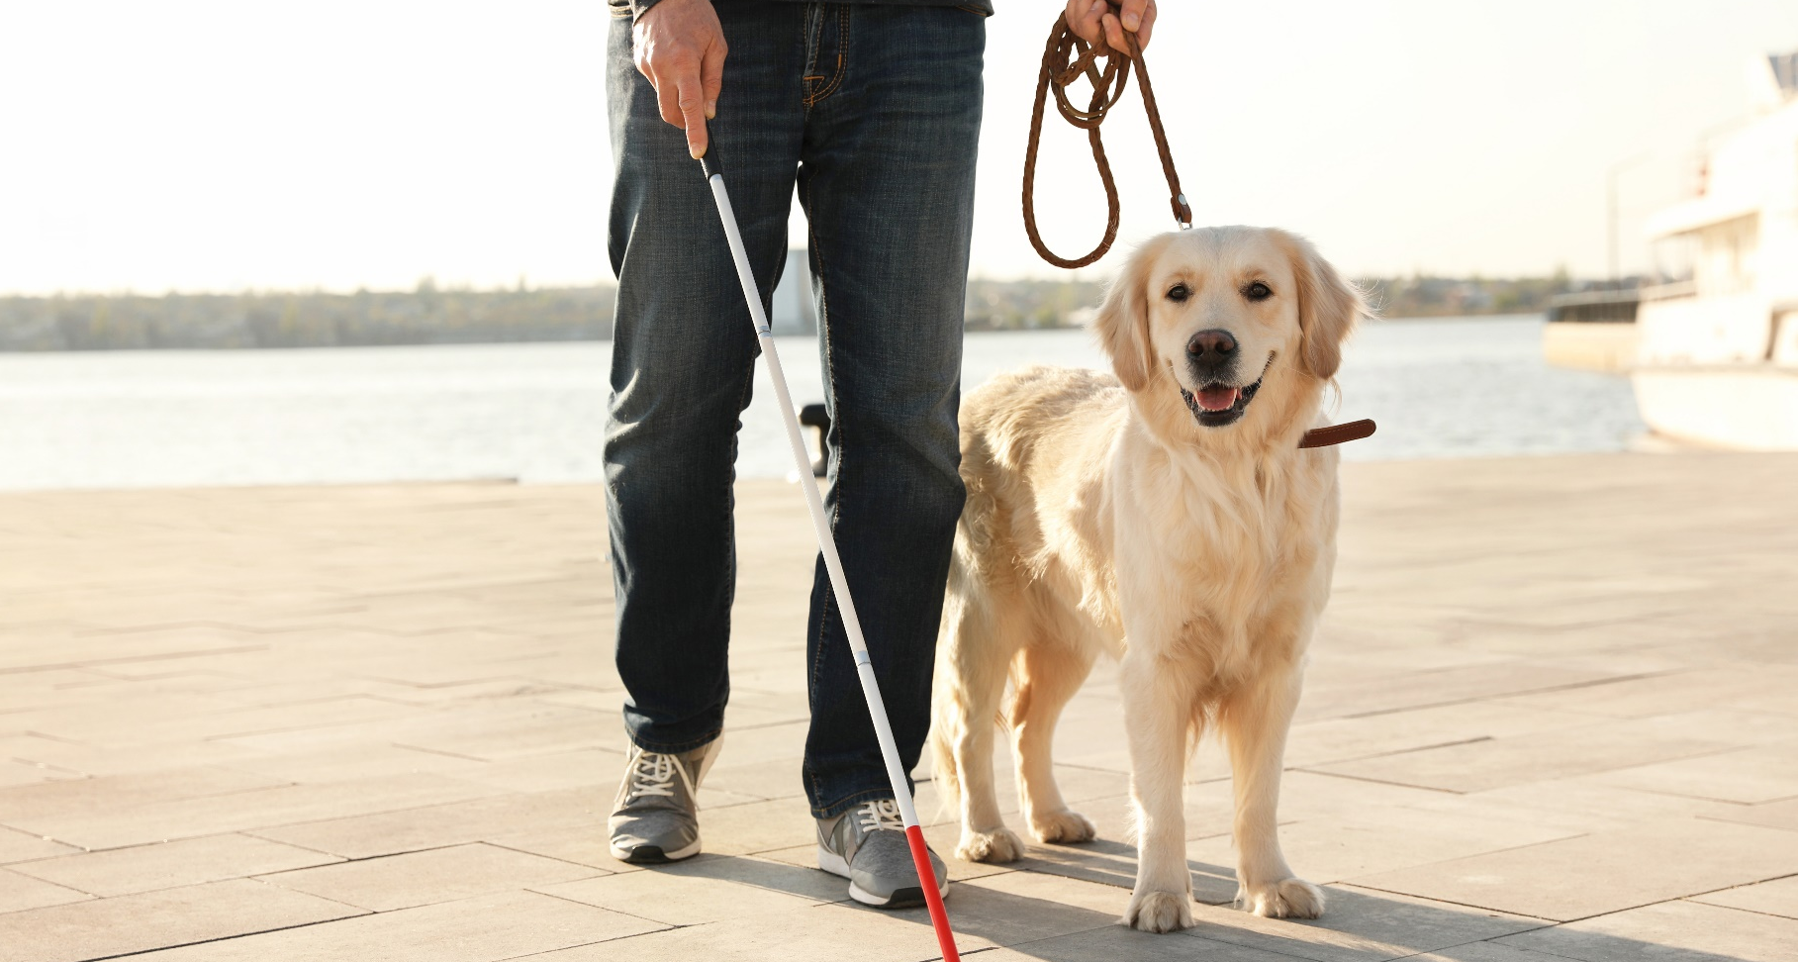

APPEL À PROJETS 2023

Dossier de candidature

- Document à remettre sous format PDF
- Document à envoyer à l’adresse suivante sni@i-cad.fr
  - Objet du courriel : Appel à projets / (+ nom de votre structure)

Document de 6 pages maximum comprenant :
- La présentation de votre association : Le représentant légal & les actions menées.
  - En annexe, statut de l’association, composition de ses instances et comptes de résultats des derniers exercices.
- Présentation du projet soumis :
  - La pertinence de celui-ci et l’intérêt de le soutenir financièrement,
  - Le plan de financement,
  - Le calendrier du projet.
- Vous pouvez ajouter des lettres de soutien, des articles concernant votre association, mais également des photos,

Dossier à envoyer par courriel avant
le 28 mai 23H59
https://identifier-mon-animal.fr/appel-a-projets/
PORTEUR DU PROJET
Structure
Nom :……………………………………………………………………………………………………………………………………………………
Statut de la structure : …………………………………………………………………………………………………………………………
Adresse du siège social : ……………………………………………………………………………….…………………………………… ……………………………………………………………………………………………………….………………………………………………………………………..……………………………………………………………………………………………………………………………..…………
Adresse de correspondance, si différente : ……………...………………………………………………………………………… …………………………………………………………………………………………………………………………………………………………….…………………….………………………………………………………………………………………………………………………………………
Date de création : ……../……../……..
Raison d’être : ………………………………………………….………….……………………………………………………………………… ………………………………………………………….…………………………………………………………………………………………………………………….……………………………………………………………………………………………………………………………………………………………................................................................................................................................................
…………………................................................................................................................................................…………………................................................................................................................................................
Adresse email : ………………………….…….@..................................... Téléphone : .....................................
Contacts :
Nom – Prénom de la personne Responsable (Président) de la structure : ……………………………………………………………………………………………………………………………………………………………
Adresse email : ………………………….…….@..................................... Téléphone : .....................................
Nom – Prénom du contact pour le dossier (si différent) : …………………………………………………………………… Adresse email : ………………………….…….@..................................... Téléphone : .....................................
Objet de la structure et activités : …………………………………………………………………………………………………………………………………………………………….…………………................................................................................................................................................…………………................................................................................................................................................…………………................................................................................................................................................
…………………................................................................................................................................................
Moyens humains et actions :
Nombre de salariés s’il y a lieu : .....................................
Nombre d’adhérents: .....................................
Nombre de bénévoles : ..................................... Dont …………… Femmes et …………… Hommes
Secteur(s) géographique(s) d’intervention : …………………………………………………………………………………………
LE PROJET
Présentation en 1 page minimum et 3 pages maximum :

- Le contexte
- L’objectif
- La ou les actions envisagée(s)
- Les spécificités du projet
- Le calendrier
- Les moyens nécessaires

Ces éléments de présentation permettront la présélection des projets suivant les critères précisés et attendus par I-CAD dans le cadre de son règlement de l’appel à projets.
Le contexte :
………………………………………………………………………………………………………………………………………………………………………………………………………………………………………………………………………………………………………………………………………………………………………………………………………………………………………………………………………………………………………………………………………………………………………………………………………………………………………………………………………………………………………………………………………………………………………………………………………………….…………………………………………………………………………………………………………………………………………………………………………………………………………………………………………………………………………………………………………………………………………………………………………………………………………………………………………………………………………………………………………………………………………………………………………………………………………………………………………………..
L’objectif :
………………………………………………………………………………………………………………………………………………………………………………………………………………………………………………………………………………………………………………………………………………………………………………………………………………………………………………………………………………………………………………………………………………………………………………………………………………………………………………………………………………………………………………………………………………………………………………………………………………….…………………………………………………………………………………………………………………………………………………………………………………………………………………………………………………………………………………………………………………………………………………………………………………………………………………………………………………………………………………………………………………………………………………………………………………………………………………………………………………..
La ou les actions envisagée(s) :
………………………………………………………………………………………………………………………………………………………………………………………………………………………………………………………………………………………………………………………………………………………………………………………………………………………………………………………………………………………………………………………………………………………………………………………………………………………………………………………………………………………………………………………………………………………………………………………………………………….…………………………………………………………………………………………………………………………………………………………………………………………………………………………………………………………………………………………………………………………………………………………………………………………………………………………………………………………………………………………………………………………………………………………………………………………………………………………………………………..

Les spécificités du projet :
………………………………………………………………………………………………………………………………………………………………………………………………………………………………………………………………………………………………………………………………………………………………………………………………………………………………………………………………………………………………………………………………………………………………………………………………………………………………………………………………………………………………………………………………………………………………………………………………………………….…………………………………………………………………………………………………………………………………………………………………………………………………………………………………………………………………………………………………………………………………………………………………………………………………………………………………………………………………………………………………………………………………………………………………………………………………………………………………………………..
Le calendrier :
………………………………………………………………………………………………………………………………………………………………………………………………………………………………………………………………………………………………………………………………………………………………………………………………………………………………………………………………………………………………………………………………………………………………………………………………………………………………………………………………………………………………………………………………………………………………………………………………………………………………………………………………………………………………………………………………………………………………………………………………………………………………………………………………………………………………………………………………………………………………………………………………………………………………………………………………………………………………………………………………………………………………………………………………………………………………………………………………………
Les moyens nécessaires :
………………………………………………………………………………………………………………………………………………………………………………………………………………………………………………………………………………………………………………………………………………………………………………………………………………………………………………………………………………………………………………………………………………………………………………………………………………………………………………………………………………………………………………………………………………………………………………………………………………….…………………………………………………………………………………………………………………………………………………………………………………………………………………………………………………………………………………………………………………………………………………………………………………………………………………………………………………………………………………………………………………………………………………………………………………………………………………………………………………..

COMPOSITION DU DOSSIER A FOURNIR

Documents concernant votre structure :
- Les statuts de l’association
- La copie de la déclaration au JO
- Un Relevé d’Identité Bancaire
Documents concernant votre projet :
Le dossier de candidature dûment complété : ce dossier permettra l’examen de votre projet par un jury, mais ne dispense pas de fournir les documents ci-dessus qui servent à approfondir votre dossier.
ENGAGEMENTS DU PORTEUR DE PROJET

Le porteur du projet s’engage :
- À accepter le règlement de l’Appel à Projets
- À transmettre toutes pièces complémentaires nécessaires, le cas échéant, et précisions quant au projet,
- À faire figurer, si éligible, le logo I-CAD qui apparaîtra sur tous les supports de communication liés au projet, après s’être assuré de l’accord de la marque I-CAD,

Fait à …………………………………………………………………………………………… Le …………………………………………………

« Ingenium animalis traite ces données personnelles pour la gestion des inscriptions l’appel à projets ainsi que la désignation des structures gagnantes. Pour en savoir plus sur la gestion de vos données personnelles et exercer vos droits, reportez-vous au Règlement de l’Appel à Projets « I-CAD » ou encore sur la politique de confidentialité du site internet de la semaine nationale de l’identification. »
Dossier à compléter et à retourner
avec toutes les pièces jointes pour
le 28/05/2023 au plus tard
Via l’adresse email sni@i-cad.fr
Objet du courriel : Appel à projets / (+ nom de votre structure)

https://identifier-mon-animal.fr/appel-a-projets/

